Бронхиальная астма
Бронхиальная астма – это воспалительные процессы в дыхательных путях, зачастую сопровождающиеся кашлем, одышкой и удушьем. Болеют бронхиальной астмой люди всех возрастов, но большая часть из них это дети. У которых с возрастом эта болезнь часто проходит сама собой.
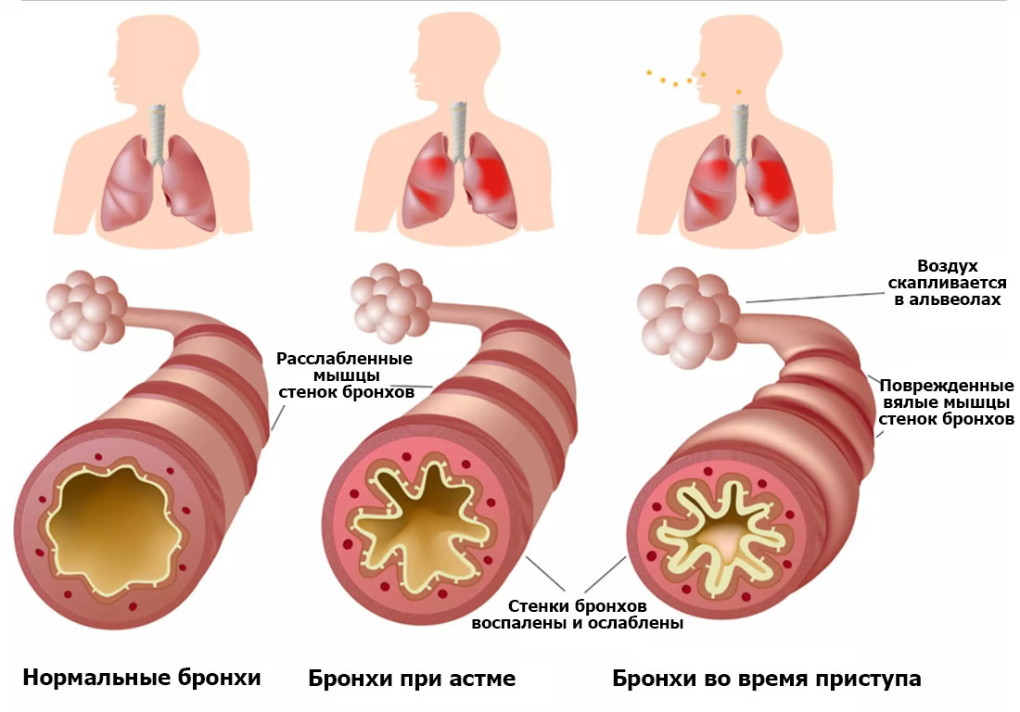
Бронхиальная астма является наиболее распространенным видом астмы и имеет несколько подвидов: астма напряжения, кашлевая, профессиональная, ночная, аспириновая.
Астма напряжения. Признаки прогрессирования этого недуга проявляются, как правило, во время интенсивной физической нагрузки. У пациента отмечается затруднённое дыхание, сильный кашель. Максимально дыхательные пути сужаются через 5–20 минут после начала выполнения определённых упражнений. Лечение такого состояния сводится к тому, что пациенту необходимо будет пользоваться ингаляторами, чтобы контролировать возникновение таких приступов.
Кашлевая астма. Основным признаком недуга является сильный кашель, который продолжается длительное время. Кашлевая астма очень тяжело диагностируется и сложно поддаётся лечению. Чаще всего спровоцировать прогрессирование патологии могут физические упражнения и респираторные инфекции. Если у пациента неоднократно развивались приступы кашля, то необходимо незамедлительно обратиться к врачу для проведения диагностики. Следует пройти тест, который поможет определить наличие недуга – тест лёгочных функций.
Профессиональная астма. Возбудители этого вида астмы располагаются непосредственно на рабочем месте человека. Чаще всего человек отмечает, что обострение заболевания у него развивается в рабочие дни, а в выходные симптомы уменьшаются. Основные симптомы: кашель, насморк, глаза слезятся. Развитие такой астмы наблюдается у людей следующих профессий: парикмахер, фермер, столяр, художник.
Ночная астма. В случае развития этого заболевания, симптомы более интенсивно проявляются ночью, во время сна. Основные симптомы: сильный кашель; затруднённое дыхание; свистящее дыхание. Стоит отметить, что по статистике, большее количество смертельных случаев из-за астмы происходило именно ночью. Это обусловлено множеством факторов: Бронхиальная астма снижением работоспособности лёгких во время сна; горизонтальным положением тела; нарушением циркадианного ритма и прочее.
Аспириновая астма. Вариант астмы, при которой одним из факторов, способствующих сужению бронхов, являются нестероидные противовоспалительные препараты (НПВП), в том числе и ацетилсалициловая кислота. Складывается из триады симптомов (триада Фернана-Видаля): полипозный риносинусит, приступы удушья и непереносимость НПВП.

Признаки и симптомы бронхиальной астмы
К первым симптомам, по которым можно распознать бронхиальную астму относятся:
- Сильный кашель. Затруднённый и сухой, когда человек будто бы не может откашляться. Когда приступ заканчивается, вероятно появление небольшого количества влаги в виде слизи.
- Частое дыхание. Приступы часто могут быть с затрудненным дыханием. Когда больному тяжело вдыхать воздух, и еще тяжелее делать выдохи.
- Хрип. Приступы бронхиальной астмы сопровождаются свистящим хрипом, который можно услышать даже на расстоянии.
- Приступ удушья. Удушье или одышка может произойти очень внезапно. Как ночью во время сна, так и днем при любой физической нагрузке. Когда человек дышит пылью, дымом или загрязненным воздухом.
Чем тяжелее стадия болезни, тем более тяжелыми могут быть ее симптомы, например: учащенное сердцебиение (до 125-135 ударов в минуту, когда для астматиков нормой считается 90 ударов в минуту) или ярко выраженное головокружение (признак недостатка кислорода при бронхиальной астме).

Диагностика
Для того, чтобы диагностировать бронхиальную астму, нужно для начала тщательно исследовать свою семью, вплоть до бабушек и дедушек на наличие этого заболевания.
Затем обратиться к специалисту, который проверит пациента на наличие высыпаний на кожном покрове, которые свидетельствуют о чувствительности пациента к различным аллергенам и послушает легкие на наличие хрипов. После этого могут быть проведены специальные тесты и забор анализов крови и мокроты.
В программу диагностики могут входить:
- спирометрия – тест на работу лёгких;
- пикфлоуметрия – исследования на определение скорости потока воздуха;
- рентгенография грудной клетки;
- тесты на выявление аллергии – для определения причины развития недуга;
- тест на определение концентрации оксида воздуха — это позволяет диагностировать воспаление верхних дыхательных путей.

По результатам диагностики врач подберет лечение, в соответствии с выраженностью ваших симптомов. Полностью это заболевание не лечится. Но при соблюдении правильного образа жизни и рекомендаций врача можно продлить период ремиссии и свести к минимуму частоту приступов.

УЗ «Дятловская ЦРБ» врач общей практики Сильчук И.И.

